

ББК74.3 Т48
Т48 Т.Д. Ткаченко. ПРАВИЛЬНО ПРОИЗНОСИМ ЗВУК Р. Логопедический альбом. — Екатеринбург: ООО «Издательский дом Ли-тур», 2007. — 24 с.
В логопедическом альбоме вы найдете оригинальную и эффективную систему упражнений для исправления недостатков звукопроизношения у дошкольников и младших школьников.
Выполняя под руководством взрослого занимательные упражнения в альбоме, ребенок не только улучшает произносительные навыки, но и совершенствует внимание, память, воображение, мышление, пополняет запас сведений. Большинство заданий рассчитаны на работу с карандашом в руках, что дополнительно развивает графические навыки малыша, усиливает интерес к упражнениям, придает им значимость, увеличивает продолжительность и результативность занятий. Надеемся, что наш альбом поможет логопедам, воспитателям, родителям в деле обучения и гармоничного развития детей 4-8 лет.
ISBN 978-5-9780-0004-7 © Т.А. Ткаченко, 2007
©ЛИТУР, 2007 © ЛИТУР (оформл.), 2007

ВСТУПЛЕНИЕ
Правильное, чёткое произношение необходимо ребёнку для уверенного общения, успешного обучения, гармоничного развития. Если ребёнок неверно произносит какой-то звук речи, то вызывать его должен специалист — логопед. Только он в состоянии уловить все нюансы искажения звука и чётко, кратко, доступно объяснить ребёнку суть исправления неточностей. Однако получением отдельного звука логопедическая работа не ограничивается. Далее обязательно должен следовать продолжительный этап закрепления данного звука в самостоятельной речи малыша, причём в строго определённой последовательности: сначала в слогах, затем в словах, предложениях и наконец в связных высказываниях. Для того чтобы исправленный звук плавно, естественно и прочно вошёл в самостоятельную речь ребёнка, стал её неотъемлемой частью, взрослому следует запастись терпением, настроиться на кропотливую, ежедневную работу. Постоянно следите за тем, чтобы, проговаривая слова или предложения с определённым звуком речи, ребёнок произносил этот звук утрированно, «нажимал» на него. Занимайтесь с малышом утром или сразу после дневного сна, по 15-20 минут в день. Но при этом наблюдайте не за временем, а за состоянием ребёнка и результативностью занятий. Помните — лучше проделать одно упражнение несколько раз, но добиться стойкого результата, чем «пробежаться» по нескольким упражнениям и остаться на прежнем уровне умений. Будьте заинтересованны, собранны, настойчивы. Не забывайте улыбаться и хвалить малыша за любое, даже самое маленькое достижение.
Успехов вам и вашим детям!
Заслуженный учитель РФ, отличник просвещения, логопед высшей квалификации Т. А. Ткаченко

1. ЗВУКОВАЯ РАЗМИНКА
Произноси указанные звуки чётко и длительно: столько, сколько ведёшь карандашом по звуковым дорожкам.

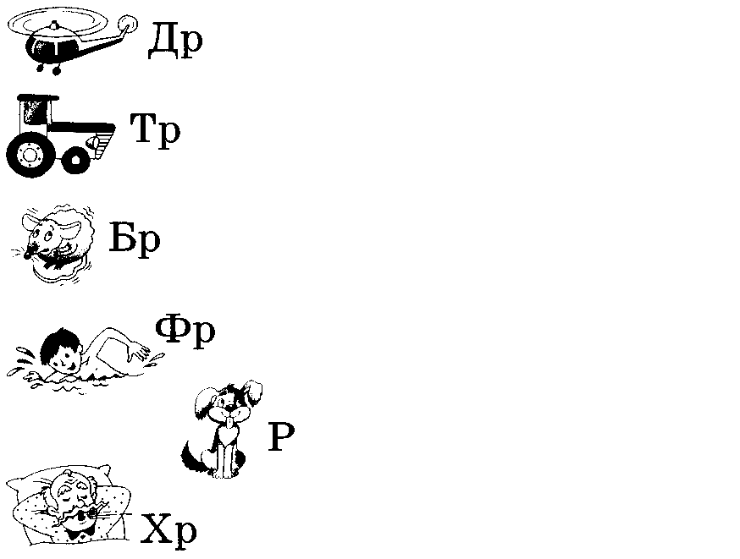
2. СЛУХОВАЯ РАЗМИНКА


Это лакета? Это якета?
Это ракета? Это акета?
Это вакета? Это ракета?

3. СЛОГОВАЯ РАЗМИНКА
Соедини слоговые сочетания с нужными картинками. Чётко произнеси получившиеся рифмовки целиком.

ТРЫ, ТРЫ, ТРЫ, это ... (осетры)
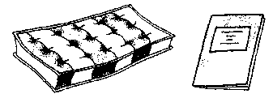

ТРАЦ, ТРАЦ, ТРАЦ, подо мной ... (матрац)
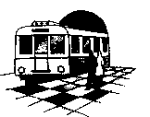

ЫДРА, ЫДРА, ЫДРА, на картинке ... (выдра)

ТРАДЬ, ТРАДЬ, ТРАДЬ, ручка и ... (тетрадь)

ТРО, ТРО, ТРО, в городе ... (метро)


ТРОС-ТРОС-ТРОС, вот идёт ... (матрос)

4. СЛОГОВЫЕ РЫЧАЛКИ
- На дорожке два ведра. Дра-дра-дра, дра-дра-дра.
- Я несу ещё ведро. Дро-дро-дро, дро-дро-дро.
- Вот и друг идёт к ведру. Дру-дру-дру, дру-дру-дру.
- Да, друзья всегда мудры. Дры-дры-дры, дры-дры-дры.

5. СЛОВА И ПРЕДЛОЖЕНИЯ
Соедини парами подходящие картинки и составь предложения, где будет много звуков [Р] (У Раиного забора росли красивые, красные розы).
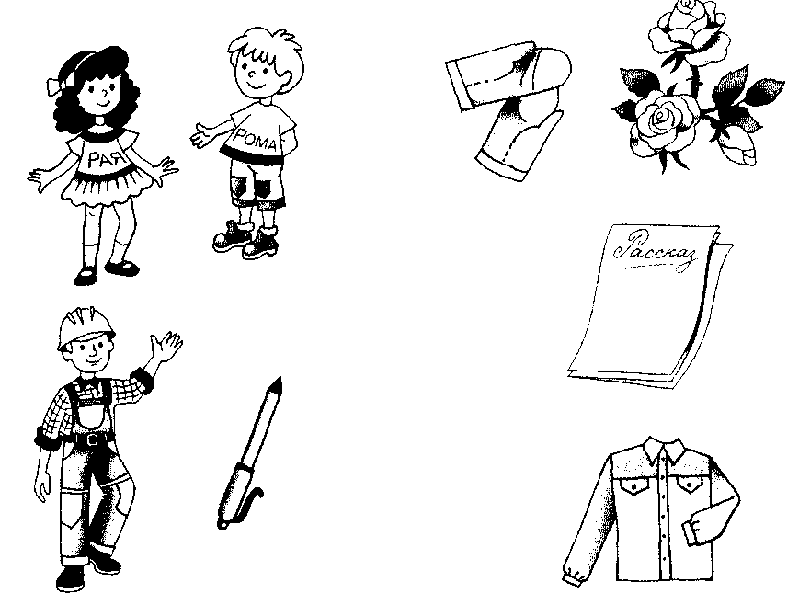
6. ТРА-ГОВОРКИ
- Тра-тра-тра, на трамвай бегу с утра. ♦ Тро-тро-тро, трое едут на метро.
- Тру-тру-тру, трудно строить на ветру.
- Тры-тры-тры, змеи в тропиках хитры.

7. ПРОПАВШЕЕ НАЧАЛО СЛОВА
Соедини окончания слов с картинками-подсказками. (Не забудь, что в каждом слове обязательно должен быть звук [Р]!) С тремя любыми словами составь интересные предложения. (В огороде под огромным кустом крыжовника выросли ромашки.)
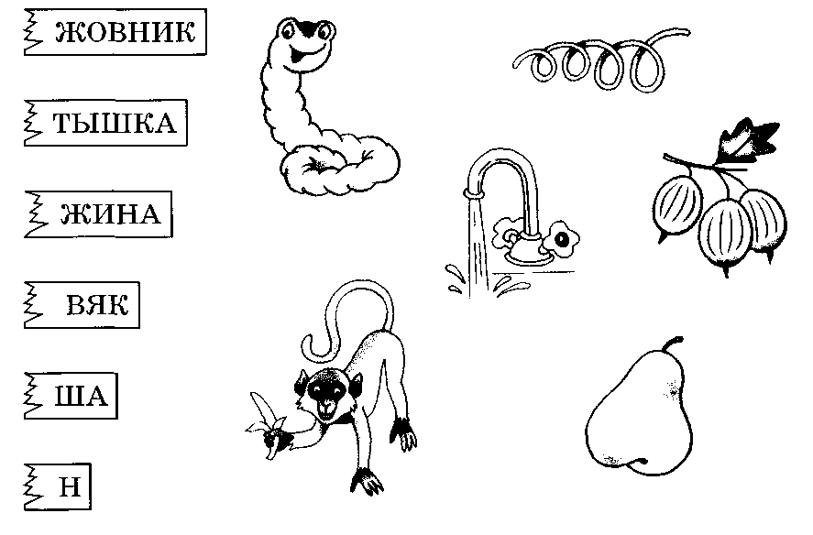
8. ЧИСТОГОВОРКИ-РЫЧАЛКИ
Ра-ра-ра, ровная гора. Ар-ар-ар, красный самовар.
Ро-ро-ро, едем на метро. Ор-ор-ор, убираю двор.
РУ-РУ-РУ, красим конуру. Ур_УР-УР, мы накормим кур.
Ры-ры-ры, в парке комары. Ир-ир-ир, Ира пьёт кефир.

9. ОТВЕТЫ НА ВОПРОСЫ
Ответь на вопросы полными предложениями. Каждый вопрос соедини с нужной картинкой.

- Кто ранним утром убирает двор?
- Кто, сидя на воротах, громко каркает?
- Кто рыбачит на заросшем пруду?
- Что продают на городском рынке?
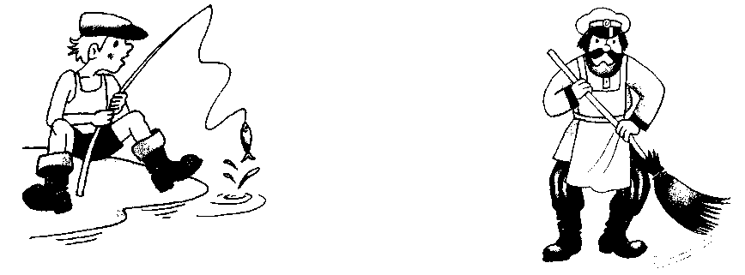
10. НЕЗАКОНЧЕННЫЕ РЫЧАЛКИ
Ар-ар-ар, красный (самовар).
Ор-ор-ор, убираю (двор).
Ор-ор-ор, забирай (топор).
Ур-ур-ур, мы накормим (кур).
Ир-ир-ир, весь народ за (мир).
Ир-ир-ир, Ира пьёт (кефир).

11. ЗВУК-ПУТЕШЕСТВЕННИК
Назови слова, в которых звук [Р] слышится в начале, середине и конце слова. Соедини каждую картинку с нужной схемой. С четырьмя любыми словами составь предложения, где будет много звуков [Р].
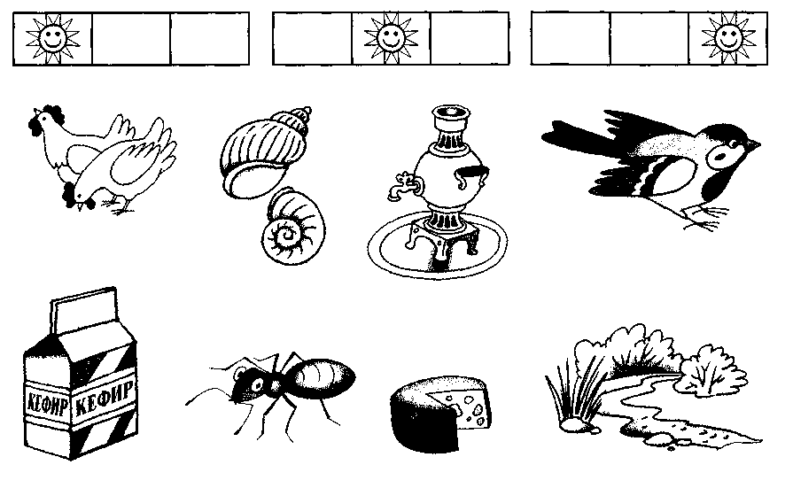
12. ЧИСТОГОВОРКИ НА ВЫБОР

- Ра-ра-ра, раму красят повара.
- Ра-ра-ра, торт готовят повара.
- Ро-ро-ро, тигры едут на метро.
- Ро-ро-ро, Рома едет на метро.
- Ру-ру-ру, мухоморов соберу.
- Ру-ру-ру, мухоморов не беру.
- Ры-ры-ры, вот квадратные шары.
- Ры-ры-ры, купим разные шары.

13. ИСТОРИИ О РОМЕ И РАЕ
Соедини слова — действия с нужными картинками. О детях Роме и Рае составь интересные предложения, где будет много звуков [Р] (Рая выстирала фартук, а потом обнаружила в его кармане размокшую открытку.)
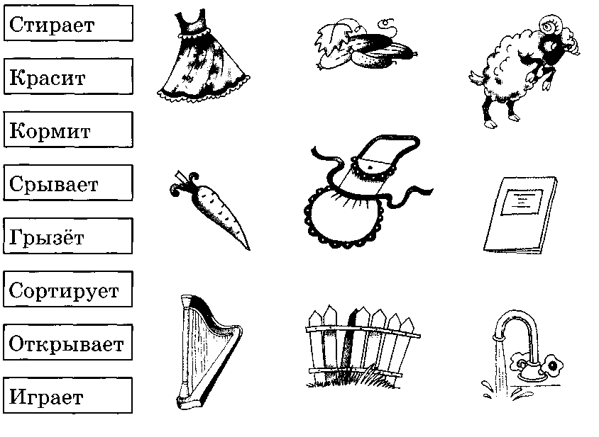
14. ЧИСТОГОВОРКИ ПРО ЖОРУ И ТАМАРУ
- Ара-ара-ара, вот идёт Тамара.
- Ара-ара-ара, крутит кран...
- Ара-ара-ара, розу рвёт...
♦ Ора-ора-ора, строит башню Жора.
♦ Ора-ора-ора, двор украсит...
♦ Ора-ора-ора, рвёт петрушку...

15. ЛИШНЕЕ СЛОВО
Среди каждых четырёх картинок в рамке выбери и зачеркни одну, в названии которой нет звука [Р]. Напиши слово-обобщение для каждой группы предметов (астра, ромашка, георгин, роза, колокольчик — цветы).

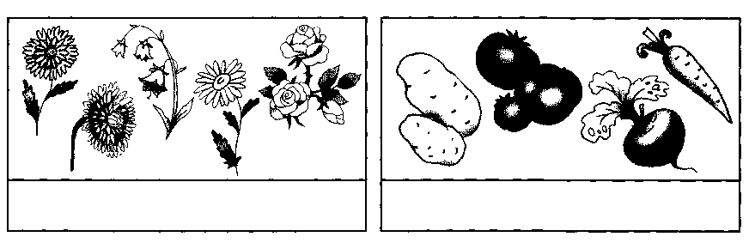

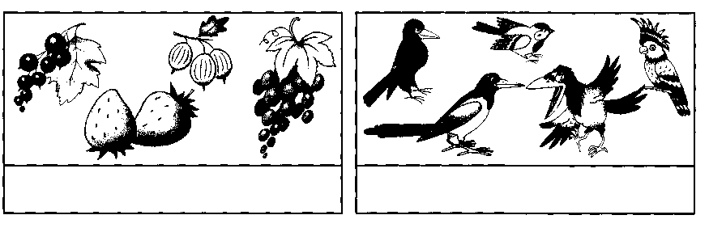
16. ИСТОРИЯ ПРО КРОТА


- Ра-ра-ра, роет крот нору с утра.
- Ро-ро-ро, у крота своё метро.
- Ру-ру-ру, любит крот свою нору.
- Ры-ры-ры, крот пророет две норы.

17. ДАЧНЫЙ УЧАСТОК
Раскрась все растения с дачного участка Веры Петровны и её внучки Маруси. Правильно назови цвет каждого плода (оранжевая морковка, красный помидор и пр.). Придумай и чётко произнеси 5-6 предложений, где будет много звуков [Р]. (Вера Петровна и Маруся вырастили на огороде крупную, хрустящую, оранжевую морковку.)

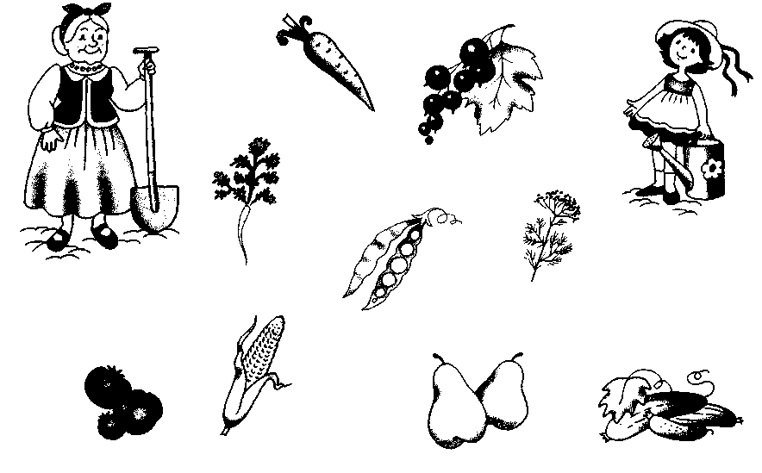
18. ИСТОРИЯ В ЧИСТОГОВОРКАХ

Ра-ра-ра, вот хорошая игра.
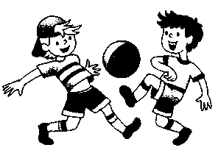
Ру-ру-ру, поиграем мы в игру.
Ро-ро-ро, попади мячом в ведро.
Ры-ры-ры, грустно детям без игры.

19. ПРОТИВОПОЛОЖНОЕ ДЕЙСТВИЕ
Составь по картинкам предложения и чётко, выделяя звук [Р], проговори их. Затем мысленно замени действия на противоположные и вновь произнеси получившиеся предложения парами. (Роман красит забор в красный цвет. Роман оттирает красную краску с забора.)
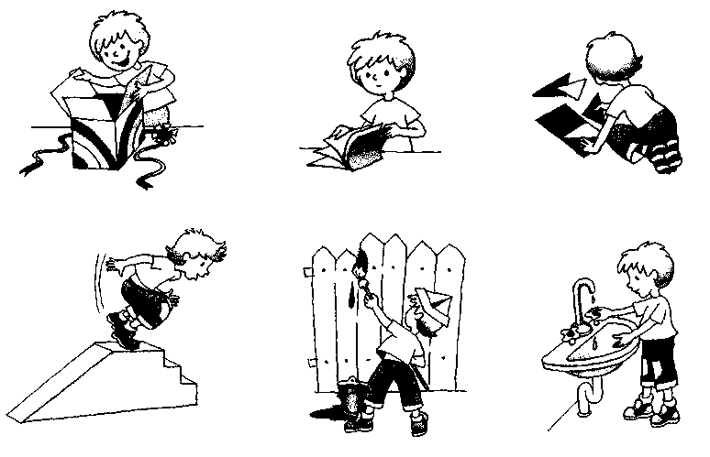
20. одностишия
- Принёс на урок Рома пирог.
- Рома и Тамара — красивая пара.
- У Нюры и Веры хорошие манеры.
♦ У Прова, у Прова пестрая корова.
- Едим пирог, в пироге творог.
- Маруся рано кормит барана.
- Утром в срок идём на урок.
- В кармане дыра, заштопать пора.

21. НЕОБЫКНОВЕННЫЕ ПОЛКИ
Сосчитай количество слогов в словах и соедини каждую картинку с нужной полкой. Затем проведи линии от картинок к словам-обобщениями и составь с этими словами интересные предложения.
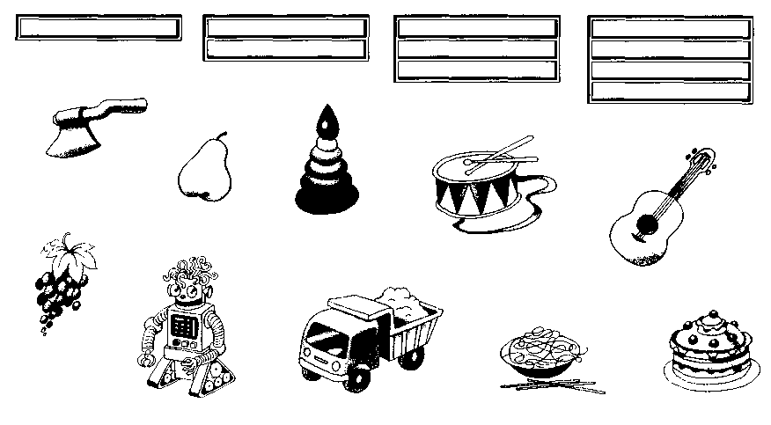
22. ЦЕПОЧКА СЛОВ С ОБЩИМ НАЧАЛОМ
♦ рама - раки - разный - радость...
♦ роща - ровный - робкий - рожки...
♦ ручка - руки - рубим - русский...
♦ рыбка - рынок - рыхлый - рыжик...

23. КОМУ ЧТО НРАВИТСЯ
Соедини парами подходящие картинки и составь предложения, где будет много звуков [Р]. (Огромный морж нырнул в прорубь за рыбой. Кролик громко грыз хрустящую морковку.)
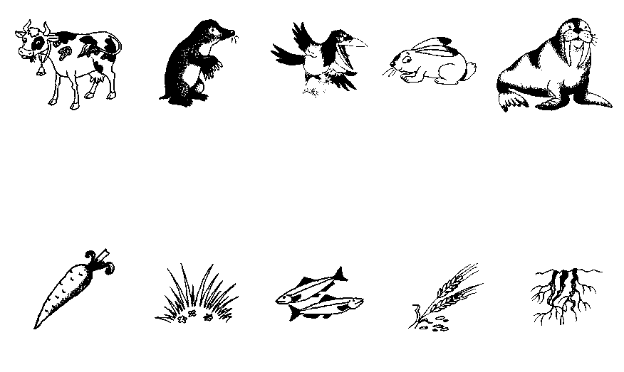
24. РИФМОВКИ О РОМЕ
Рано с самого утра Рома в садике герой,
Роме с мамой в сад пора. Он за маленьких — горой.
Рома с девочкой Тамарой Рома маме помогает —
Всюду ходят вместе, парой. Сам посуду убирает.

25. ПОХОЖИЕ СЛОВА
Найди слова, которые звучат похоже и соедини их парами. Получившиеся пары слов повтори по 3-4 раза. Придумай истории, в которых встретятся оба похожих слова.
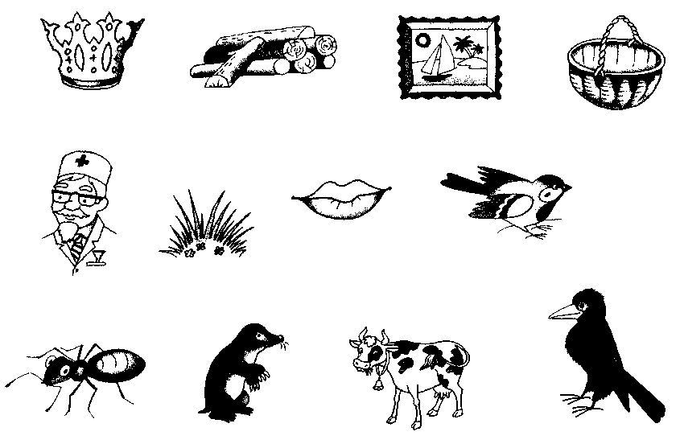
26. СЛОВА ДЛЯ СОСТАВЛЕНИЯ ФРАЗ
Ромашка — роща
Носорог — зоопарк
Карандаши — коробка
Помидоры — огород
Радуга — дорога
Доярка — корова

27. СЛОГОВЫЕ ВАГОНЧИКИ
Чётко произнеси названия животных. Сосчитай количество слогов в словах. Проведи линию от каждого животного к нужному вагончику. Перечисли пассажиров всех вагончиков, а затем расскажи то, что знаешь о них.
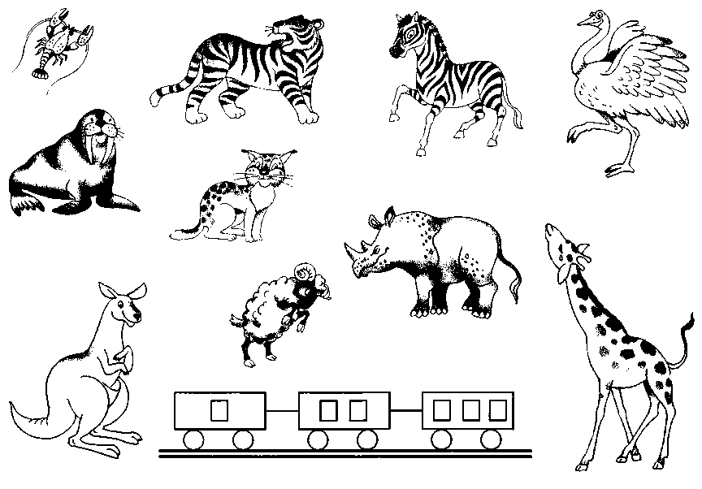
28. НЕЗАКОНЧЕННЫЕ РИФМОВКИ
♦ Радуется детвора — начинается... (игра).
♦ В пёстрой куртке мухомор вылезает на... (простор).
- Два тракториста вдаль с утра ведут по полю... (трактора).
- Зубы крепкие бобра поострее... (топора).
- Говорила сорока сороке: «Я как рыба молчу на... (уроке)».
- В парикмахерской с утра за работой... (мастера).

29. РИФМОВКИ-РЫЧАЛКИ
Не торопясь, выделяя звуки [Р], проговори каждую рифмовку. Соедини тексты с подходящими картинками. Затем повтори рифмовки в быстром темпе, но сохраняй правильность и чёткость произношения.

Под горой Арарат

Растёт крупный виноград.
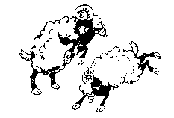
Утром рано два барана у ворот, у ворот, Охраняют два барана огород, огород.
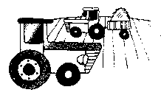
Трактора, трактора Едут по полю с утра.
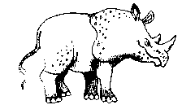
Носорог бодает рогом, Не дразните носорога.
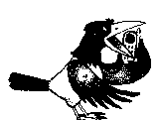
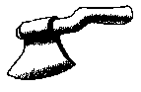
У Егора есть топор, с топором идёт во двор.
Просит Воробей Ворону вызвать Тигра к телефону.
30. КОРОТКИЕ СКОРОГОВОРКИ
♦ Роман добр и бодр. ♦ По бревну бобры бредут.
♦ Прокоп промок. ♦ В пруду карп, в море краб.
♦ Крут нрав у тигра. ♦ Прохор и Пахом ехали верхом.
♦ Трубка на тропке. ♦ Бобры добры, добры бобры.

31. ТРАНСПОРТНЫЕ РИФМОВКИ
Чётко, выделяя звуки [Р], проговори все рифмовки. Каждый текст соедини с нужной картинкой. Расскажи то, что знаешь о нарисованных видах транспорта (где ездит, что, кого перевозит, кем управляется и пр.)
♦ Вёз корабль карамель, напоролся вдруг на мель.
♦ Трамвай и троллейбус друзей довезут,
но только туда, где проложен маршрут.
♦ Винтокрылый вертолёт отправляется в полёт.
♦ Грузы разные привык развозить наш грузовик.
♦ Самый быстрый, ровный путь через город не забудь:
Под землёю мчит хитро нас Московское метро.
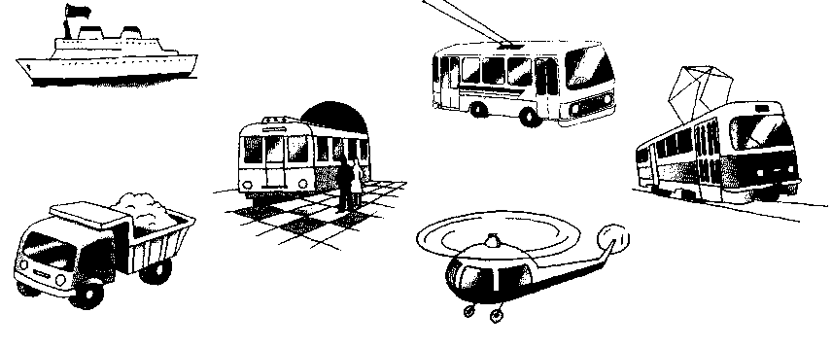
32. КОРОТКИЕ ТРУДНОГОВОРКИ
- В огороде у Егора два красных помидора.
- Бараны барабанят в барабаны.
- Рыбак на корме кормит рыбок.
- Гордому Георгию нравятся георгины.
- У Аграфены и Ирины растут герань и георгины.
- Фрол с Марком красят арку.

33. РИФМОВКИ О ЖИВОТНЫХ
Чётко, громко проговори все рифмовки. Отдельно произнеси выделенные слова. Соедини каждый текст с подходящей картинкой, а недостающую нарисуй в соседней рамке.
♦ Роет землю старый крот, разрывает огород.
♦ Просит воробей ворону вызвать тигра к телефону.
- Муравей сороконожке подал розу на дорожке.
- Разве рыбке страшен рак? Нет же! Рыбке рак не враг.
- Там под вербою на горке барсучата роют норки.
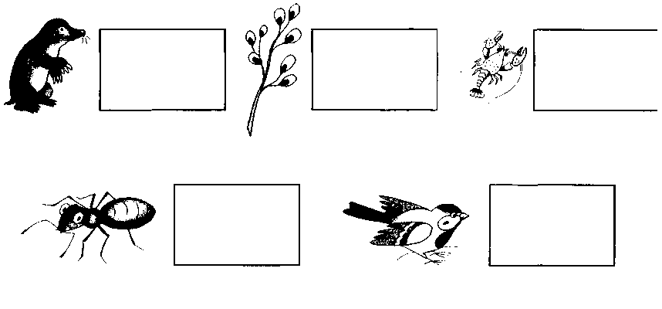
34. ДЛИННЫЕ СКОРОГОВОРКИ
- Сорок сорок воровали горох, сорок ворон отогнали сорок. Сорок орлов напугали ворон, сорок коров разогнали орлов.
- Забыл Панкрат дома домкрат, нет у Панкрата на тракте домкрата, нельзя Панкрату поднять трактор без домкрата.

35. ЦЕПОЧКА СЛОВ
Составь цепочку из картинок, где последний звук в названии становится первым для следующего. (Заметь, что первая картинка в цепочке отмечена рамкой!) С четырьмя любыми словами составь интересные предложения.
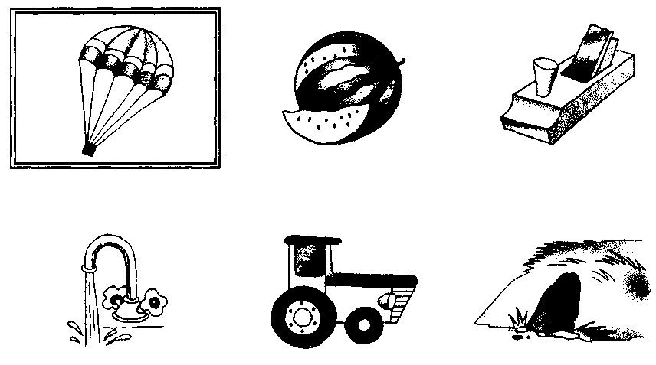
36. ДЛИННЫЕ ТРУДНОГОВОРКИ
- Мамаша дала Ромаше сыворотку из-под простокваши.
- Рассказать вам про покупки про крупу да про под-крупки.
- Два дровосека, два дроворуба дрова топорами рубят.
- Прыгают на языке скороговорки, как караси на сковородке.

37. ЗАБЫВЧИВЫЙ ХУДОЖНИК
Расскажи, что забыл нарисовать художник на каждой из картинок и для чего необходима отсутствующая деталь. Дорисуй на картинке то, что ты считаешь нужным.
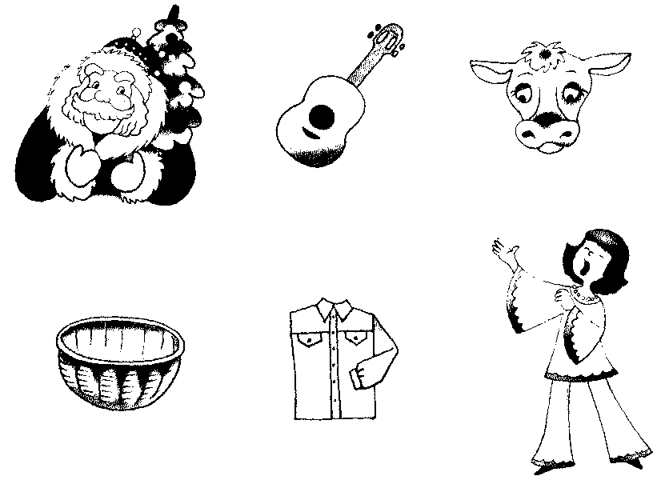
38. УДЛИННЯЮЩИЕСЯ СКОРОГОВОРКИ
♦ Хорош пирожок, внутри творожок.
♦ Рома не на аэродроме, а на автодроме.
♦ Насыпал Парамошка горошка на дорожку.
♦ За поворотом второй поворот, да крутой разворот.
- Грузовик на трассе развернулся, чуть не перевернулся.
- Неотсортированные продукты надо отсортировать.

39. ПЕРЕПУТАННЫЕ КАРТИНКИ
Глядя на картинки, перескажи историю о мальчике Романе. Пронумеруй картинки по порядку. Придумай название рассказу. Подробно объясни, что Роман сделал неправильно и как бы ты поступил в таком случае.
Роман полез на забор и порвал рукав у новой рубахи. Испугался Рома, что мама его отругает. Вернулся он домой и кинул рубаху под кровать. Скоро мама вернулась с работы и обнаружила порванную рубашку. Расстроилась мама. Позвала сына и сказала: «Я тебя, Рома, накажу. Но не за то, что рубашку порвал. А за то, что правду скрыл!»
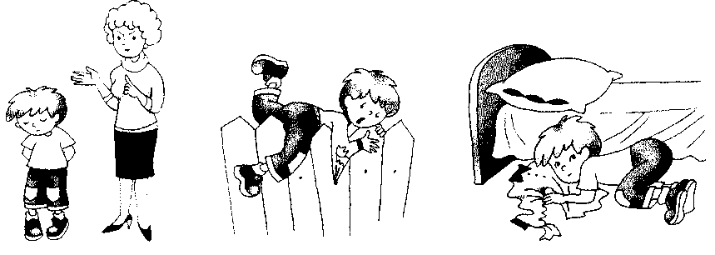
40. ПОСЛОВИЦЫ ДЛЯ ОБЪЯСНЕНИЯ И ЗАУЧИВАНИЯ
♦ Работе время, потехе час.
- Рабочие руки не знают скуки.
- Рыбак рыбака видит издалека.
- Руки не протянешь — с полки не достанешь.
- Ржавое железо не блестит.
- Разговорами друзей не накормишь.

41. СКАЗКА «ВОРОБЕЙ НА КРЫШЕ»
Прослушай забавную историю и объясни, что в ней смешного? Почему она названа сказкой? Отчего воробышек решил стать вороной? Нарисуй свою картинку к сказке и расскажи её целиком.
На крыше огромного кирпичного дома сидел маленький Воробышек и внимательно смотрел во двор. Там, внизу, добрая старушка стояла около гаражей и кормила птиц. Из прозрачного пакета она сыпала на землю крупу, зёрна и хлебные крошки. Сначала прилетела стая серых воробьев. Но скоро три крупные чёрные вороны налетели на воробьев и прогнали их от корма. Наблюдавший за происходящим маленький воробышек рассердился. Он распушил перышки и громко прочирикал: «Когда я вырасту, то обязательно стану вороной!»

42. УКОРАЧИВАЮЩИЕСЯ ПОСЛОВИЦЫ
- У хорошего мастера всякий инструмент остёр.
- Искру туши до пожара, беду отведи до удара.
- Тот труда не боится, кто умеет трудиться.
- Кто работает, тому ветер не помеха.
- Дружба и братство дороже богатства.
- Неверный друг — опасный враг.
- Терпенье горы разрушает.

43. ВОТ ТАК ИГРА!
Прослушай историю, о мальчике Роме и перескажи её по отдельным картинкам. Пронумеруй картинки по порядку. Объясни, почему рассказ так называется. Оцени поступки мальчика и подробно расскажи, как ему следовало вести себя в детском саду.
Пришел Рома первый раз в старшую группу детского сада. Быстро подбежал к игрушкам и развалил постройку из кубиков. У грузовичка Роман дверку оторвал. Робота он бросил под кроватку. Потом Рома направился к самой красивой девочке Рае. Дёрнув её за рукав, Рома громко крикнул: «Давай в войну поиграем!» Рая посмотрела на Рому, потом на то, что он устроил в группе, и тихо ответила: "В войну ты уже поиграл!"
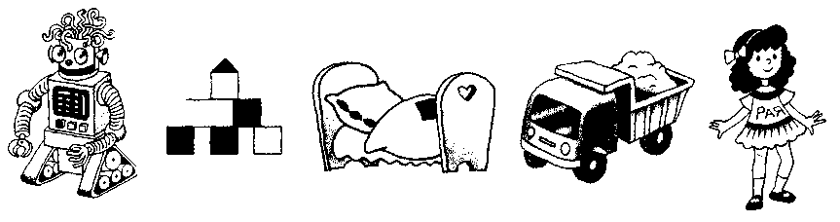
44. СЛОВА- ДЕЙСТВИЯ ДЛЯ СОСТАВЛЕНИЯ РАССКАЗОВ
Пробрался — распугал Трудился — обрадовался Собрала — постирала Рубил — поранился Оторвал — огорчился Построил — покрасил

45. ПОУЧИТЕЛЬНАЯ ИСТОРИЯ
По картинкам составь рассказ с названием «Сюрприз». Объясни, что означает это слово. В пустой рамке нарисуй тот сюрприз, который обрадовал бы друга.
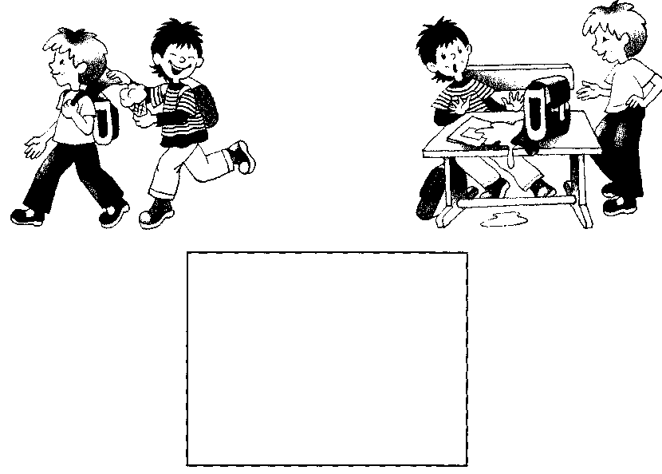
46. ОПОРНЫЕ СЛОВА ДЛЯ СОСТАВЛЕНИЯ РАССКАЗА
- Сестры, у, было, игрушек, много.
- Убираться, мама, комната, в.
♦ Собрать, игрушки, старые, отнести, мусорный контейнер.
♦ Девочки, играть, улица, видеть, игрушки.
♦ Сестры, принести, коробка, в, игрушки, дом.

Серия «Учимся играя» Подарок дошкольнику
Т.А. Ткаченко
ПРАВИЛЬНО ПРОИЗНОСИМ ЗВУК Р
Логопедический альбом
Ответственный редактор Т. Кайсина
Художник М. Богуславская
Корректор Л. Сушкова
Верстка О. Игнатьевой
Подписано в печать 20.02.2007. Формат 70x100 1/16. Гарнитура SchoolBook. Печать офсетная. Бумага для ВХИ. Усл. печ. л. 1,5. Тираж 50 000 экз. (1-й завод: 1 - 8000 экз.)
Заказ № 116
Издательский дом ЛИТУР
620078, г. Екатеринбург, ул. Малышева, 122.
Тел.: 355-06-47, 355-06-83, 372-72-18.
Интернет: http://www.litur.ru.
E-mail: Iitur@r66.ru.
Отпечатано в ОАО «ИПП «Уральский рабочий»
620041, ГПС-148, г. Екатеринбург, ул. Тургенева, 13
http://www.uralprint.ru
E-mail: book@uralprint.ru


